Управление памятью Сегментами по запросу и …. По запросу
В отличие от страниц (физическое деление), сегменты – логическое. Размер сегмента определяется объемом программного кода.
В дескрипторе сегмента всегда существует поле, определяющее размер сегмента. В самом общем виде схема выглядит следующим образом
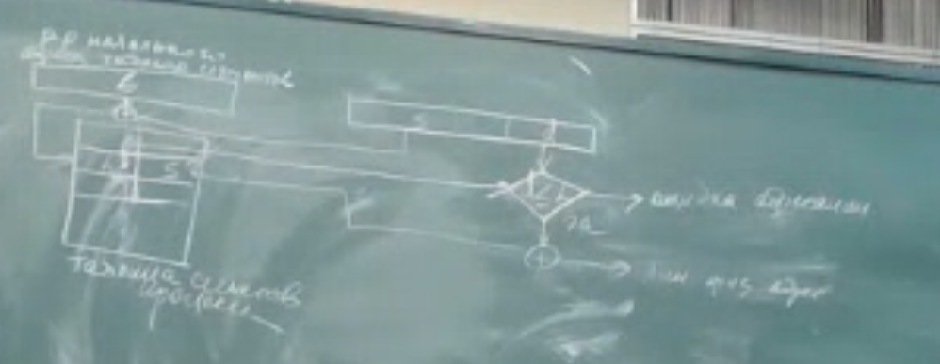

В процессоре должен быть регистр, куда записывается начальный адрес таблицы сегментов процесса
Виртуальный адрес делится на 2 поля – сегмент и смещение. Смещение определяет размер сегмента. Дескрипторы сегментов содержат поле флагов, поле, определяющее размер сегмента, адрес сегмента в физической памяти.
Номер сегмента из виртуального адреса – смешение к дескриптору сегмента в таблице сегментов. Для сегмента необходимо контролировать размер –> выполняется проверка. Если смещение выходит за размер сегмента, возникает ошибка, если все нормально, то получаем линейный физический адрес.
В дескрипторах в лабах x86 limit определяет размер сегмента. Оно лимитирует возможные размеры. В 64 архитектуре в режиме лонг только страничная организация

Подходы к организации таблиц сегментов.
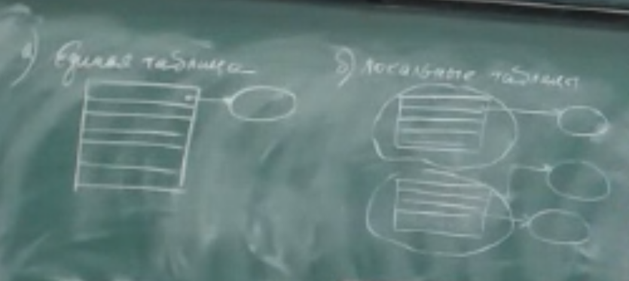
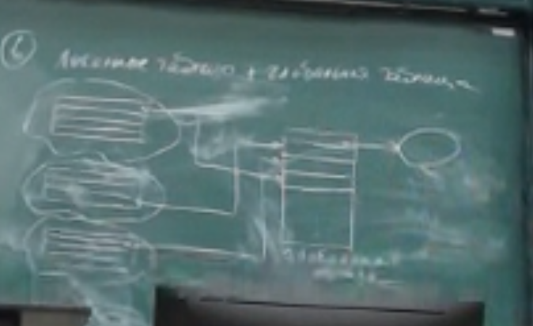
1) Единая таблица – все сегменты описаны в единственной таблице. То есть они имеют глобальные имена. Каждый дескриптор в ней описывает сегмент физической памяти
2) Локальные таблицы. АП каждого пространства описывается локальной таблицей дескрипторов. В этих таблицах необходимо указывать выделены сегмент физической памяти.
3) Локальные таблицы и одна глобальная таблица. Дескрипторы ЛТ содержат ссылку на дескриптор в глобальной таблице дескрипторов. А глобальная содержит уде адреса сегментов в физической памяти
Сегментация появилась в истории параллельно со страничным преобразованием.
Основной недостаток страницами – коллективное использование таблиц. Трудность – на уровне страниц теряется приналдежность страницы конкретному колую Кадло й нало указывать права лрступа различныз процессовю

С сегментом проблемы нет, так как это логическое деление. Процессы, которые желают получить доступ к разделяемым сегментам должны иметь указатель

В связи с этим появлялось управление страницами, поделенными на сегменты по запросу
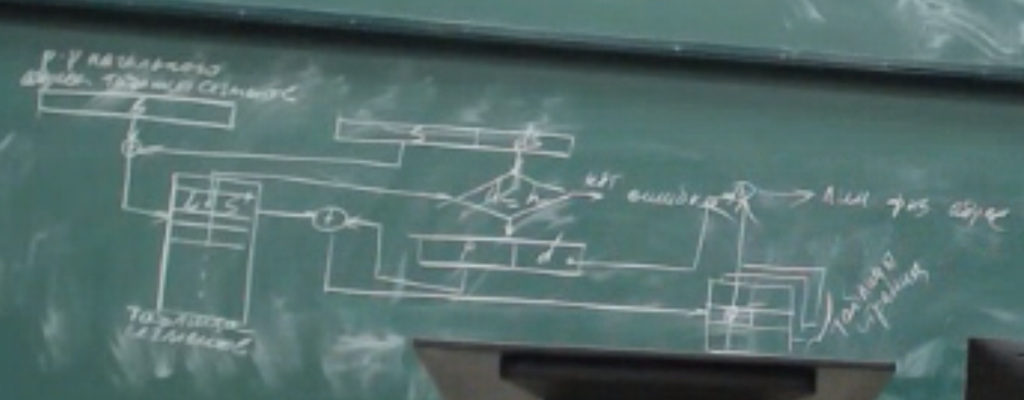
Сегменты делятся на страницы. Размер сегмента дб кратен размеру страницы. Появляется дополнительный уровень преобр. Кадлый процесс имеет 1 таблицу сегментов и много таблиц страниц. Это похоже на двухуровневую страничную организацию. Сегмент делится на страницы и его размер определяется размером кода.
В процессоре дб адрес начала таблицы сегментов. Виртуальный адрес делится на 2 поля - сегмент-смещение. Каждый процесс имеет таблицу сегментов, но смещение делится на 2 поля – выполняется проверка на выход за границы сегмента. Смещение проверяется по полю выход за границы. Если все норм, то смещение в нем DS распадается на номер страницы и смещение в странице.
Много таблиц страниц
К начальному адресу страницы добавляется смещение и получается линейный физический адрес.
Поле смещение в дескрипторе всегда испольщуется под флаги. Существует Present, Access (обращения), Dirty (изменения).
В условии – проверка df <= limit (размер сегмента). Если проверка прошла – обращение к дескриптору страницы в сегменте.

Рассмотрим возникающие прерывания и пролонгируем на используемы в intel схемы.
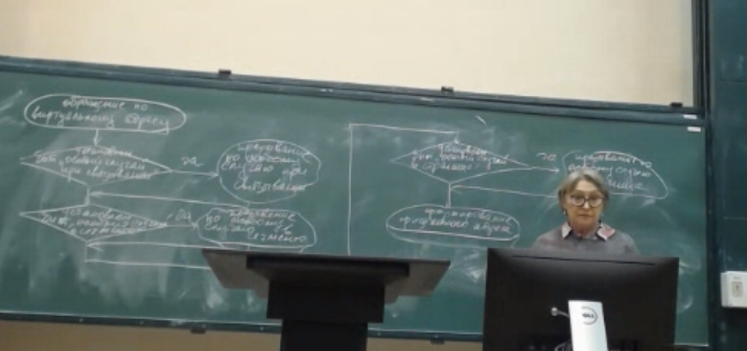
При сегментно-страничном (это короткое название) распределении памяти возникают следующие прерывания:
Выполняется обращение по виртуальному адресу.
1 проверка – установлен бит особый случай при связывании? Если да, то возникает прерывание по особому случаю при связывании
Следующая проверка – установлен бит особый случай в сегменте? Если да, то возникает прерывание по особому случаю в сегменте
Третья проверка - установлен бит особый случай в странице? Если да, то возникает прерывание по особому случаю в странице
После обработки всех прерываний формируется физический адрес.

Прерывания будут возникать в другом порядке. 1) страница не загружена в физическую память. Затем – что не существует таблицы страниц для данного сегмента (то есть необходимо ее создать). После обнаружится, что и данный сегмент не представлен в таблице сегментов (отложенное связывание, формирование дескриптора сегмента выполняется только при обращении к определенной библиотеке, а до этого он не описан в таблице сегментов. Пример – dll. Необходимо создать таблицу, таблицу страниц, после этого только можно будет загрузить нужную страницу в физическую память.)

Дейтал, ОС. Тема – управление памятью
Сейчас – только страницами по запросу, тк copy on write решил проблему коллективного использования.
И в стандартной, и в PAE: обработка страничного прерывания связана с дополнительными прерываниями в системе (не созданы еще и таблицы страниц)

Взаимодействие параллельных процессов
Рассмотрим тему «Уровни наблюдения»
Все зависит от того, на каком уровне рассматриваем выполнение программ
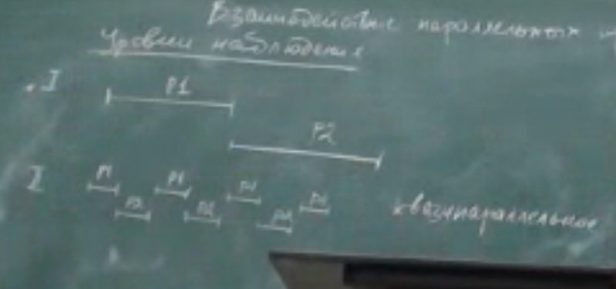
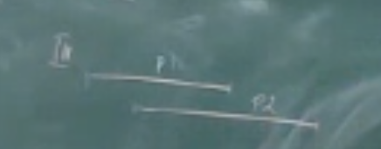
Два способа – строго последовательное и параллельное выполнение
Последовательое: сначала выполнеяется код процесса p1, все ресурсы систтемы принадлежат ему. Пример – msdos- однопрограммная ОС. Когда p1 завершилась, можно начать выполнять второй
В сисемах разделенрия времени процессам в очереди выделяется только квант процессорного времени. Выполняется p1, затем время передается другому процессу. Потом этот квантт получает опять p1 и тд. Для пользователя такое выполнение кажется параллельным. Квантование обеспечивает каждому пользователю иллюзию использования компьютера индивидуально. Квазипараллельное (почти параллелььное). На уровне команд это последовательное выполнение. Это связано с переключением контекста
3) Реально параллельное. Выполнение процессов совпадает по времени на уровне команд. Но процессоров обычно меньше, чем процессов. Поэтому процессорное время квантуется и процессы выстраиваются в очередь за процессорным временем.

В любом случае (и 2 и 3) возникают общие проблемы, связанные с разделением ресурсов системы (использование одних и тех же данных параллельными процессами)

Бытовой пример:
Пусть имеется 2 филиала. Переводят выручку на один и тот же расчетный счет. Это переменная s, к которой необходимо добавить выручку каждого филиала. Для параллельного выполнения пишут так: что-то делалось для первого филиала, потом суммирование суммы с дельтой. Параллельно другой филиал тоже считает и суммирует.
Команда – последовательность ассемблерных команд
Инициатива у 2 филиала. Отправляет свою выручку на РС: второй операнд, первый операнд, сложение, в аккумуляторе – сумма, но в память она не отправлена.
Теперь то же делает первый филиал, но записал
А теперь опять второй, но он уже не будет смотреть на предыдущую сумму. ТАДАМ
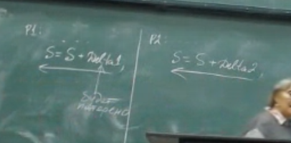

P1:
move eax, myvar
Inc eax
Mov myvar, eax
P2 (то же):
move eax, myvar
Inc eax
Mov myvar, eax

P1 выполняется на процессоре 1, у каждого процессора есть eax. В СМП архитектуре память общая. Сначала myarg=0. Сначала квант получил P1, только первая команда. Потом p2 – успевает сделать все. Потом p1-доделывает. А хотели в myvar2. А получили 1. Потеряли данные
